Отчет о выполнении индивидуальный проект этап 2

Операционные системы

Марцев Аркадий Алексеевич

Содержание

# 1 Цель работы

Добавление личной информации на свой сайт визитку.

# 2 Задание

* Разместить фотографию владельца сайта.
* Разместить краткое описание владельца сайта (Biography).
* Добавить информацию об интересах (Interests).
* Добавить информацию от образовании (Education).

Сделать пост по прошедшей неделе. Добавить пост на тему по выбору:

* Управление версиями. Git.
* Непрерывная интеграция и непрерывное развертывание (CI/CD).

# 3 Выполнение лабораторной работы

Для того чтоб добавить на сайт свою фотографию переходим в папку content/authors/admin удалям фото, которое там находится и добавляем свое.

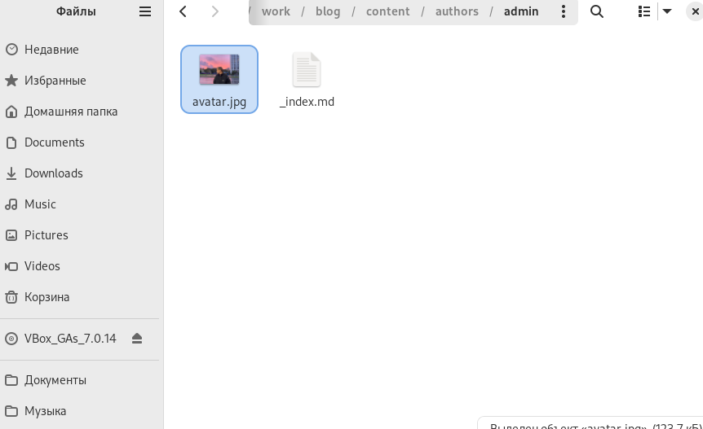

Рис. 1: Добавление своего фото

Открываем лежащий в этой же папке файл index.md и в нем заполняем информацию о имени владельца.

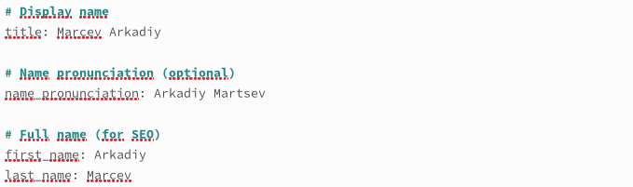

Рис. 2: Имя владельца

Добавляем короткое био, информацию об интересах и образовании.

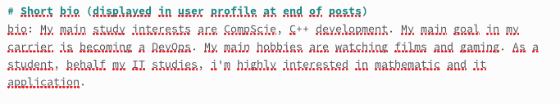

Рис. 3: Короткое био

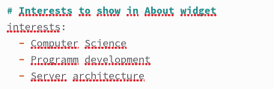

Рис. 4: Интересы

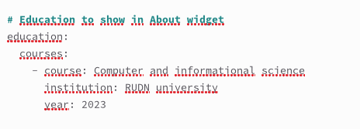

Рис. 5: Образование

Также добавляем полноценное био, которое будет отображаться на главной странице нашего сайта.

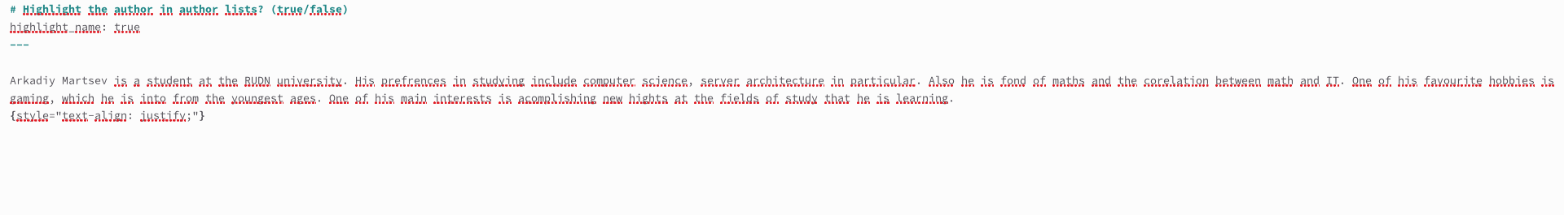

Рис. 6: Полное био

На локально поднятом сайте проверяем, что все изменения вступили в силу.

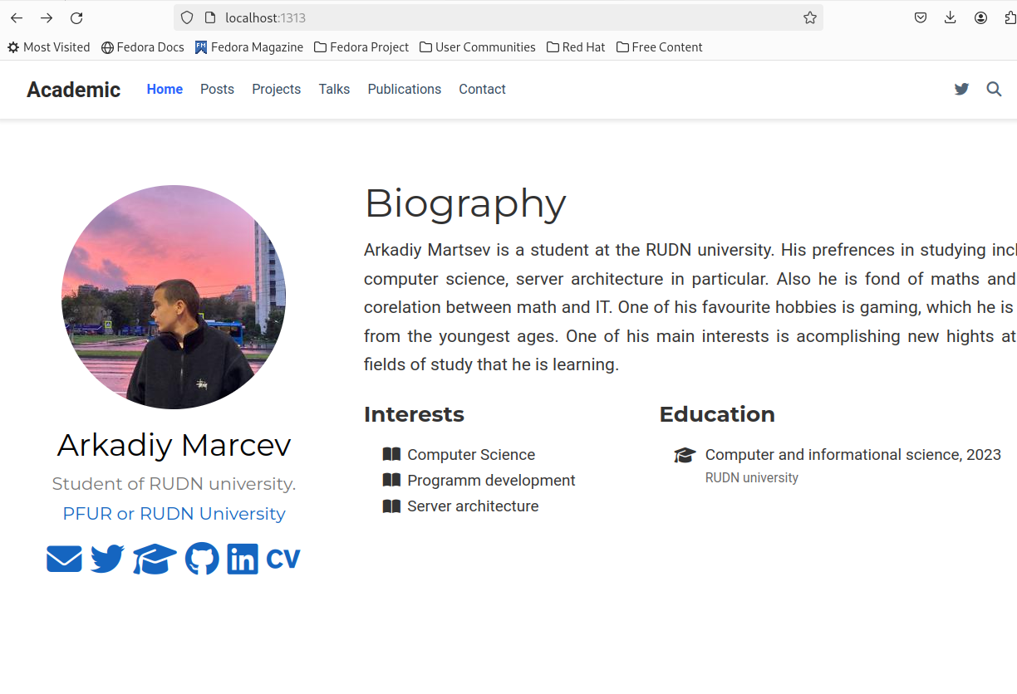

Рис. 7: Проверка изменений

Создаем два новых поста. Один по прошедшей неделе, второй про непрерывную интеграцию и непрерывное развертывание (CI/CD).

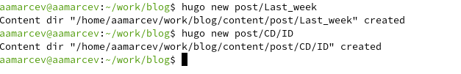

Рис. 8: Создание постов

После заполнения проверяем, что они появились на сайте.

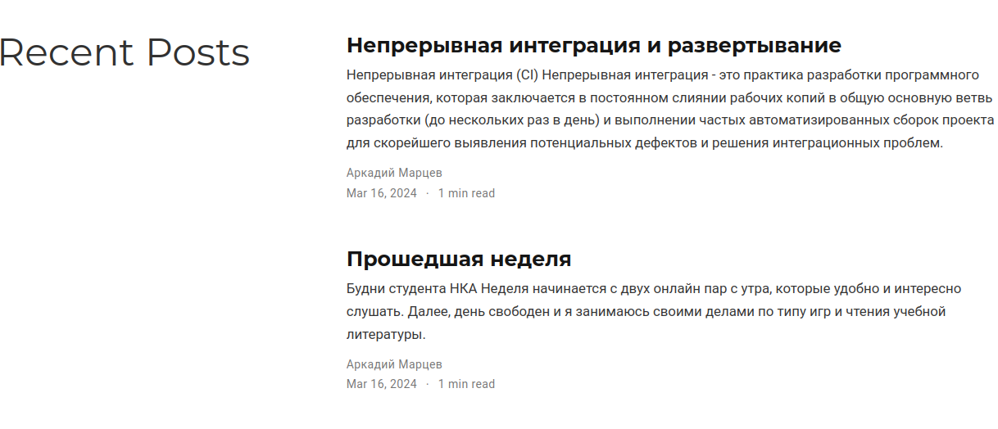

Рис. 9: Проверяем посты

Подгружаем все изменения в репозиторий с нашим сайтом через папку public и проверяем, что вся проделнная за сегодня работа появилась на сайте.

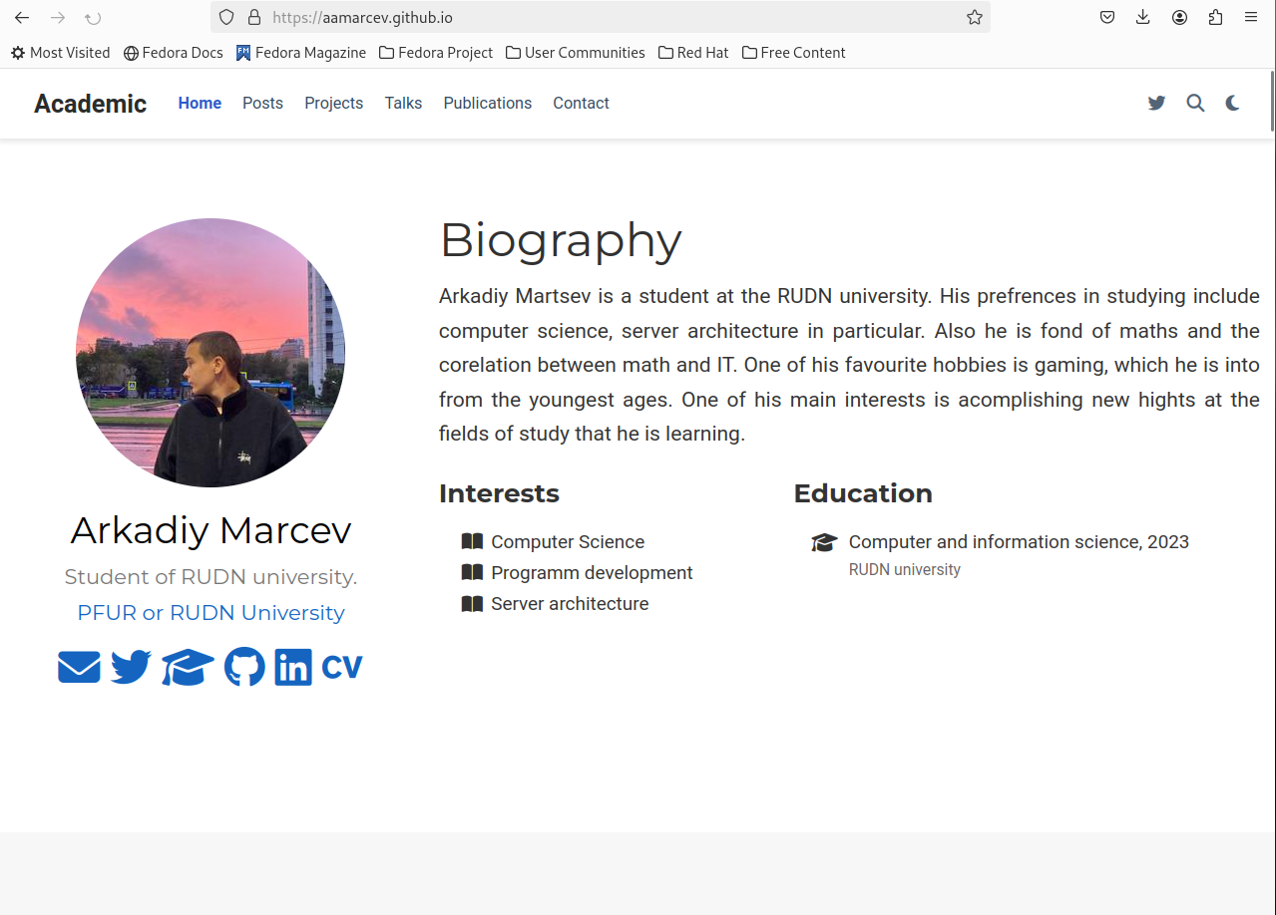

Рис. 10: Проверка сайта

# 4 Выводы

В ходе выполнения второго этапа проекта мы добавили на сайт информацию о себе и создали два поста.

# Список литературы